
B LSTER-BODE
Seizoen 2011-2012-September-Nummer 37
Naam bedrijf
Naam bedrijf





Bolster Bode
Wat een klus, een “eerste” Bolster Bode van het seizoen maken. De groepen zijn nog maar net begonnen en er is nog niet veel gebeurd.
De letters zijn er wel, maar de verhalen nog niet.

Een groot “oerwoud van letters”. Een computer vol met letters, allemaal door elkaar.

Natuurlijk weten we dat die letters nog heel veel leuke verhalen en verslagen gaan vormen in het komende seizoen.
Help jij mee?

Net als andere seizoenen nodigen we iedereen*uit om elke maand, voor de 12e, een stukje, een verhaaltje, een verslagje of een gedichtje in te sturen! Niet zo handig in “letters schrijven”? Tekeningen, foto’s en knutselwerkjes zijn ook van harte welkom!

Heb je iets voor in de Bode? Mail het dan naar:
Bolsterbode@hotmail.com

Help ons uit het “letteroerwoud”! ☺

* Leden, ouders, leiding…iedereen die iets met JN te maken heeft!

LET OP: Alle leiding is gevraagd om de mailadressen van de leden door te sturen naar de Bode mail. Voortaan zal de Bode niet meer via de groepsmail, maar rechtstreeks van de Bode mail komen.

Mocht je na deze Bode, de Bode niet meer ontvangen, mail dan naar:
Bolsterbode@hotmail.com


OPROEP
Stuur een (pas) foto van je zelf naar
Bolsterbode@hotmail.com
en help zo mee aan de Bolster Bode van komende maand!


Agenda
DATUM | WAT TE DOEN | VOOR WIE | OPGEVEN VOOR | INFORMATIE
Zondag 9 oktober 2011  10.00 uur | Maxiorendag | Frekkels, Moatjes, Bosratten | 15 september 2011 | Bij eigen leiding
22 okt. t/m 30 okt. | Herfstvakantie  Geen groepdraaien! | Alle leden
Er staan weer een hoop leuke activiteiten voor de deur! Noteer deze data alvast in je agenda zodat je het zeker niet vergeet. Voor een aantal activiteiten moet je je van te voren opgeven bij je leiding. De uiterlijke inschrijfdatum staat vermeld bij de activiteiten dus zorg dat je je op tijd opgeeft, anders kun je helaas niet meedoen! Voor vragen en informatie kun je altijd terecht bij je eigen leiding.

Wist je dat..

- De “armbandjesknoopworkshop”
een handeltje heeft opgeleverd tijdens de zomervakantie?

- Esther in verwachting is?

- Suzan Timmermans, leiding van de Bosratten, voor 3 maanden in Australië zit? Ze loopt daar stage en gaat ook nog rondreizen.

- Joep Tax begonnen is met groepdraaien?

- Er weer nieuwe foto’s op de Mo@tjes fotosite staan? http://nl.fotoalbum.eu/moatjes

- Er in de Uitstraling een stuk over JN Diessen stond?

- Het JN filmpje nog steeds online staat?

- De Bosratten voortaan op donderdag groep draaien

- Iris stopt bij de Mo@tjes en bij de minioren komt.

Verf actie
Gaan ze bij jullie thuis, bij de buren, vrienden, familie of kennissen verven?
Doneer een blik verf aan JN Diessen door middel van de verfactie!

Zie onderstaande Link.

Wie weet wint JN Diessen een complete verfbeurt!

http://kleureenclubhuis.letscolor.nl/club/301/jong-nederland-diessen?utm_source=facebook&utm_medium=share&utm_term=support&utm_campaign=jong-nederland-diessen
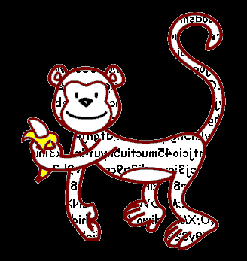
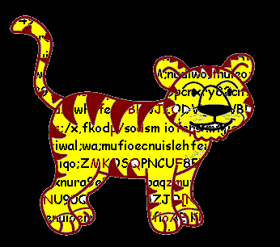
In de stafvergadering, een vergadering voor alle leiding, is bekend gemaakt dat Bram stopt als voorzitter. In januari zullen we weten wie de nieuwe voorzitter zal worden.

Er is nog een “taak” in het bestuur waarvoor leiding zich kan inschrijven. Dat is de taak “pr”. Als je die taak hebt, dan maak je stukjes voor bijvoorbeeld de Deusone of
Uitstraling..en..natuurlijk..de Bolster Bode. Kim zit in het bestuur met deze taken.

Elk jaar heeft leiding de kans om in het bestuur te komen. Als je daar in zit, mag je 3 jaar een taak doen die bij je “functie” hoort. Zo zit er iemand in het bestuur die de verhuur regelt van de Bolster en materialen (Esther). Iemand die de post ontvangt en er voor zorgt dat iedereen weet wanneer we vergaderen, de secretaris (Joost). Op dit moment is Ward de penningmeester. Hij gaat over de geldzaken.
Danny zit in het bestuur als “hoofd” onderhoudsgroep. Deze groep gaat er voor zorgen dat we over 100 jaar nog steeds een mooie, goede Bolster hebben.

Als je drie jaar om zijn, mag iedereen zich inschrijven voor de functie die vrijkomt, ook diegene die de taak al deed mag zich opnieuw opgeven voor nog eens drie jaar.

Bestuur

Ben jij mee op kamp geweest? Kijk dan de volgende keer dat je bij de Bolster bent
even in de bak met gevonden voorwerpen.

Sokken, broeken, shirtjes..er is van alles gevonden. We willen iedereen nog even de kans geven om uit de bak te halen wat van hem/haar is.

Over een paar weken gaan de spullen die niet opgehaald zijn naar de kledingcontainer.
Gevonden
PAS OP!
Het is weer vroeg donker en
de route naar de Bolster toe is behoorlijk donker.
Zorg dat automobilisten je zien!
Zet je fietslicht aan! Doet deze het niet, laat hem maken. Ook met een veiligheidsvest aan ben je extra goed zichtbaar.


Uit de groep

De Minioren hebben een brief gekregen van ene Jip. Hij maakt een wereld reis en stuurde een kaartje vanuit Amerika. Het land van de indianen! We hebben een “veren-strepen spel” gespeeld en “slangen” gegeten. We leerden het woordje “ Uch” wat hallo betekend!
De Minioren hebben voortaan ook een foto site waar we na elke groepsbijeenkomst de foto’s zullen zetten!
http://nl.fotoalbum.eu/miniorendiessen

De Keffers zijn begonnen met twee leden. Ze hopen dat er heel snel nog meer “groep 3” kinderen bijkomen. Ze hebben namelijk heel wat leuke programma’s op papier staan.

De Frekkels hebben broodjes gebakken op een speciale manier. Je zou het niet verwachten maar met een bloempotje en warme kooltjes kun je heerlijke broodjes bakken. Net zoals ze dat vroeger deden. En vorige week lekker buiten op het grasveld burchtbal gespeeld. Dat is een ingewikkeld spel met een bal en twee houten torens. Die moet je dan om proberen te gooien. Tenslotte nog met z’n allen gekeken naar een spetterend optreden van Lynn. We zijn het seizoen super begonnen!

Bij De Mo@tjes vloog de tijd! De leiding had verschillende activiteiten gepland, maar de eerste activiteit was meteen ook de laatste! Voor we het wisten was het al weer 12 uur! Gelukkig hebben we nog een heel seizoen voor ons! 2 Mo@tjes hebben de groep verlaten in verband met andere hobby’s. Dirk en Robin weten dat ze altijd van harte welkom zijn!

We willen via deze weg alle ouders van onze Mo@tjes bedanken voor het bedankje wat we hebben gekregen voor het afgelopen seizoen!

De 2e zaterdag van het seizoen hebben we opnieuw totempalen geschilderd. Deze keer waren ze niet van oude stammen, maar van oude pionierpalen gemaakt. Stoer hebben de Mo@tjes ze volgespoten, net graffiti kunstenaars.

De Bosratten gaan voortaan op donderdag avond groepdraaien. --------------------→
We hebben met zijn allen estafette gedaan. De groep werd in 2 teams verdeeld en er waren allerlei spelletjes. De "rupsel" , renspelletjes, zo snel mogelijk naar de overkant kruipen en nog veel meer. De week erop was het weer tijd voor een actief spel, vlagverovertje! Het was de bedoeling dat de 2 teams een hut bouwden en daarin de vlag verstopten. Het was een spannend spel. Daarna hebben we samen nog knakworstjes gegeten en was het alweer tijd.


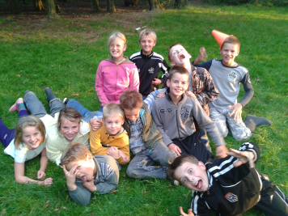
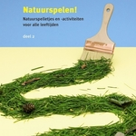
Hulp leiding
GROEN
“Hulp leiding”, leiding die “helpt”.

Bij Jong Nederland Diessen hebben we Mila, Ruud, Eva, Madelon, Levi en Iris als hulpleiding. Jongens en meiden die of te jong zijn om leiding te zijn, of niet graag de eindverantwoordelijkheid willen dragen.

Als je 18 jaar bent of ouder, dan mag je “echt” leiding worden. Je hebt dan de leeftijd om “de eindverantwoording te dragen”. Dat klinkt moeilijk! En dat is het ook een beetje. Het wil zeggen dat iedereen erop vertrouwd dat je goed groep draait. Als er iets gebeurt, wordt jij er op aangesproken.

Iemand die nog geen 18 jaar is, is natuurlijk niet dom! We zijn blij dat we een groepje actieve hulpleiding hebben die graag willen leren hoe alles moet. Natuurlijk leert de leiding ook wat van de hulpleiding. De meesten zijn zelf lid geweest van Jong Nederland en hebben van alle jaren dat ze zelf bij een groep zaten nog heel wat leuke ideeën over gehouden!

Hulpleiding mag je worden als je 16 jaar bent.

Als je leiding wil worden, moet je een cursus volgen: de introductie cursus. Deze duurt maar een dag maar je leert er wel van alles over het groepdraaien!

We hopen dat Mila, Ruud, Eva, Madelon, Levi en Iris over een jaartje ook “echt” leiding worden! Wie weet hebben ze dan wel een groep, waar jij hulpleiding bij bent!

Jong Nederland heeft een aantal spelboekjes. Kleine boekjes met eenvoudige spelletjes voor kleine en grote groepen.

Deze maand is er een nieuw boekje bijgekomen. Een boekje met spelletjes die je in “het groen” kunt spelen, in de natuur!

Interesse?

Kijk in de “webwinkel” op
www.jongnederland.nl

